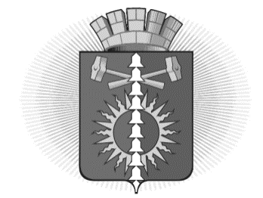
АДМИНИСТРАЦИЯ
ГОРОДСКОГО ОКРУГА ВЕРХНИЙ ТАГИЛ
ПОСТАНОВЛЕНИЕ
 | От _20.06.2022 г. |  | № 458
 | г. Верхний Тагил
О внесении изменений в постановление № 384 от 23.05.2022 г. «О возобновлении публичных слушаний по актуализации схемы теплоснабжения поселка Половинный на 2023 год»

В соответствии с постановлением Правительства Российской Федерации от 22.02.2012 № 154 «О требованиях к схемам теплоснабжения, порядку их разработки и утверждения», Порядком организации и проведения публичных слушаний на территории городского округа Верхний Тагил, в целях обеспечения участия населения городского округа Верхний Тагил в решении вопросов местного значения, руководствуясь Уставом городского округа Верхний Тагил, Администрация городского округа Верхний Тагил,

ПОСТАНОВЛЯЕТ:
1. Вместо слов: «Публичные слушания назначить на 09 июня 2022 г. в 18⁰⁰ часов», читать слова: «Публичные слушания назначить 23 июня 2022 г. в 16⁰⁰ часов», далее по тексту.
2. Опубликовать настоящее постановление на официальном сайте администрации городского округа Верхний Тагил www.go-vtagil.ru
3. Контроль за исполнением настоящего постановления возложить на заместителя Главы городского округа Верхний Тагил по жилищно-коммунальному и городскому хозяйству Н.А. Кропотухину.

Глава городского округа
Верхний Тагил В.Г. Кириченко

